LAPORAN PRAKTIKUM ALGORITMA PEMOGRAMAN

OPERATOR ARITMATIKA, LOGIKA, DAN RELASIONAL PADA BAHASA JAVA



Oleh :

FAYI AMATULLAH AZHARA

NIM 2311537001

MATA KULIAH

ALGORITMA PEMOGRAMAN

DOSEN PENGAMPU : Dr.WAHYUDI ST, MT.

FAKULTAS TEKNOLOGI INFORMASI

DEPARTEMEN INFORMATIKA

UNIVERSITAS ANDALAS

1. **Pendahuluan**

Pernyataan kondisional (if statement) adalah salah satu struktur dasar dalam pemrograman yang digunakan untuk mengatur alur eksekusi program berdasarkan kondisi tertentu. Pernyataan ini memungkinkan program untuk menjalankan blok kode tertentu jika kondisi yang diberikan benar (true), dan jika kondisi salah (false), maka blok kode tersebut dapat diabaikan atau eksekusi blok kode alternatif dapat dilakukan.

Secara umum, format pernyataan kondisional dalam bahasa pemrograman adalah sebagai berikut:

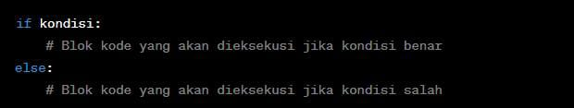

Dalam contoh di atas, kondisi adalah ekspresi atau tes yang akan dievaluasi. Jika kondisi bernilai True, maka blok kode dalam bagian pertama (setelah if) akan dieksekusi. Jika kondisi bernilai False, maka blok kode dalam bagian kedua (setelah else) akan dieksekusi.

Selain itu, ada juga pernyataan kondisional yang tidak mengandung bagian else. Dalam hal ini, jika kondisi adalah False, maka program akan melanjutkan eksekusi ke pernyataan berikutnya tanpa melakukan apa-apa.

Pernyataan kondisional sangat penting dalam pemrograman karena mereka memungkinkan program untuk membuat keputusan berdasarkan data dan kondisi tertentu, sehingga menjadikannya alat yang kuat dalam mengontrol alur eksekusi program.

Pernyataan kondisional (if) dalam bahasa pemrograman sangat penting karena mereka memungkinkan program untuk membuat keputusan berdasarkan kondisi tertentu.

1. Kontrol Alur Eksekusi: Pernyataan kondisional memungkinkan program untuk mengatur alur eksekusi berdasarkan kondisi yang diberikan.
2. Pilihan (Decision Making): Pernyataan kondisional memungkinkan program untuk membuat keputusan, seperti apakah menjalankan atau mengabaikan bagian kode tertentu.
3. Kemampuan Pengambilan Keputusan: Pernyataan kondisional memungkinkan program untuk melakukan pengujian pada data atau kondisi tertentu.
4. **Tujuan**
5. Dapat memahami tentang penggunaan if statemen dan switch statement.
6. Menggunakan ketentuan kondisional dalam pemograman.
7. Mampu menerapkan penggunaan kondisional sesuai dengan ketentuan dan aturan yang sudah berlaku.
8. **Alat dan Bahan**
   * 1. Komputer atau laptop
     2. Aplikasi Eclipse
     3. Akses internet
9. **Pembahasan**
10. Relational Operator

Relational operator (operator relasional) adalah simbol atau tanda yang digunakan dalam pemrograman untuk membandingkan dua nilai atau ekspresi. Relational operator memungkinkan Anda untuk menguji hubungan antara dua nilai dan mengevaluasi apakah suatu pernyataan adalah benar (true) atau salah (false) berdasarkan hasil perbandingan tersebut. Dalam pemrograman, operator ini sering digunakan dalam pernyataan kondisional seperti if untuk mengontrol alur eksekusi berdasarkan kondisi tertentu.

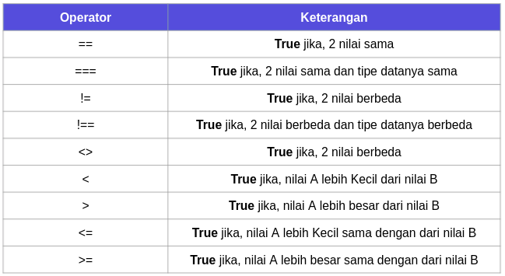

Contoh:

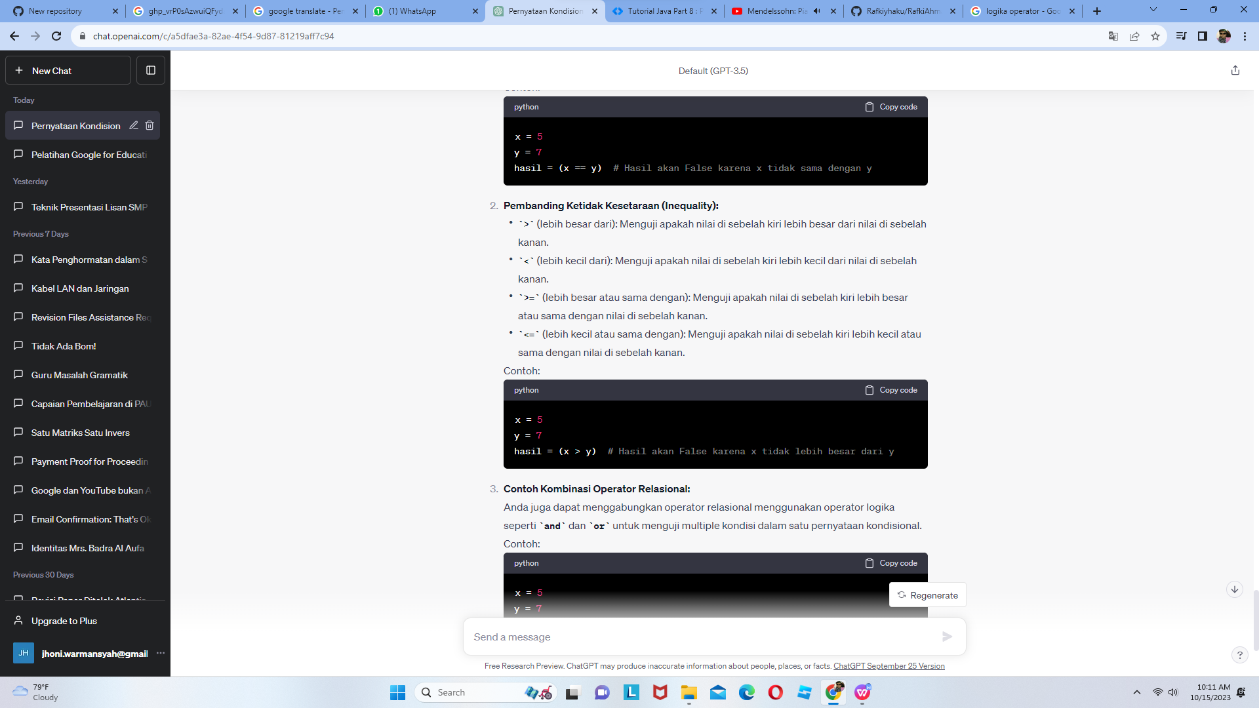

Operator relasional ini digunakan untuk membuat pengujian kondisi dalam berbagai situasi dalam pemrograman. Mereka memungkinkan program untuk membuat keputusan berdasarkan hasil perbandingan antar nilai.

1. If Statement

A.Pernyataan If

Pernyataan kondisional if adalah elemen dasar dalam algoritma pemrograman yang digunakan untuk menjalankan blok kode tertentu jika suatu kondisi terpenuhi. Kondisi ini harus dievaluasi sebagai True agar blok kode yang ada dalam pernyataan if dijalankan. Jika kondisi tersebut dievaluasi sebagai False, maka blok kode tersebut diabaikan.

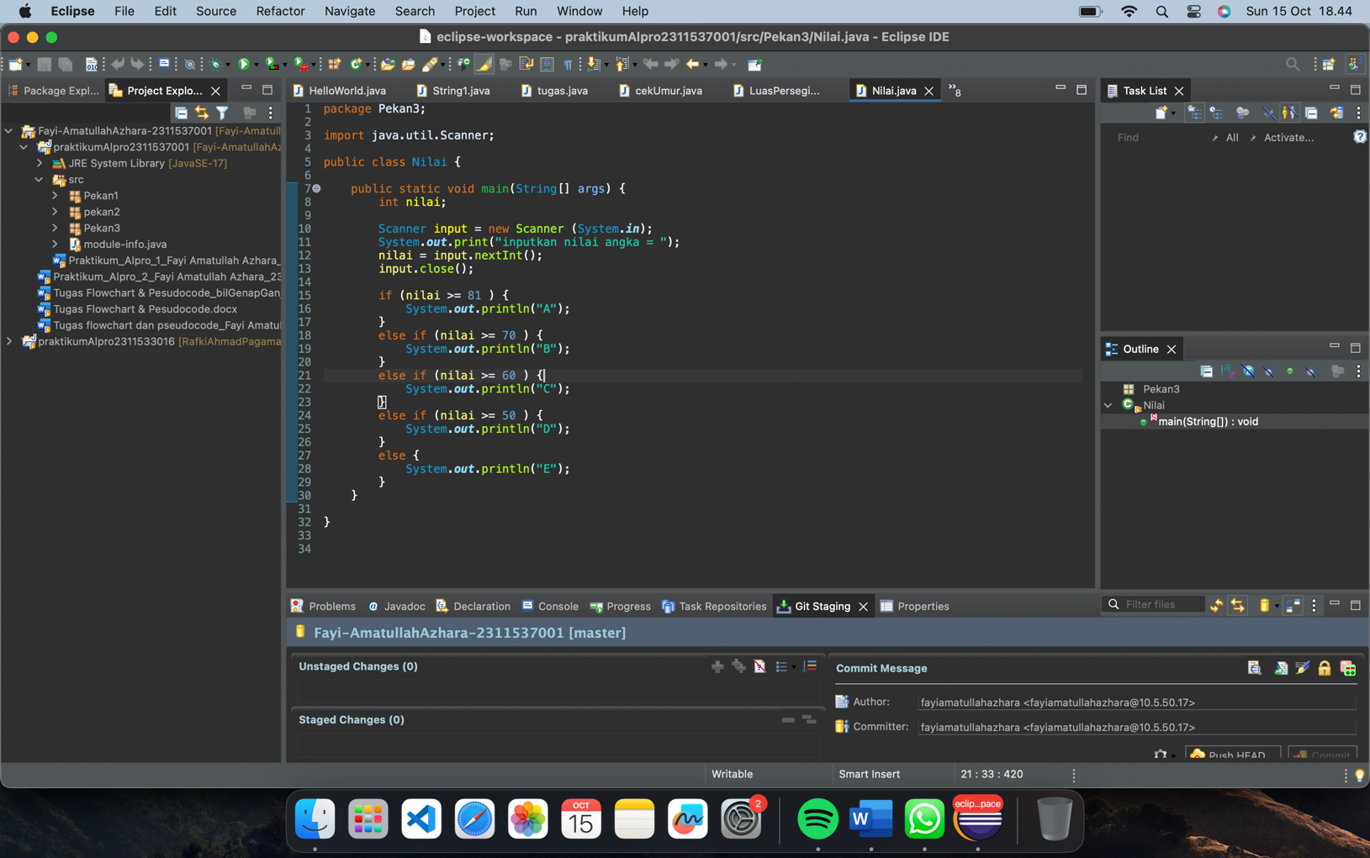

Berikut adalah contoh dari penggunaan kondisional (if) dalam bahasa pemograman.

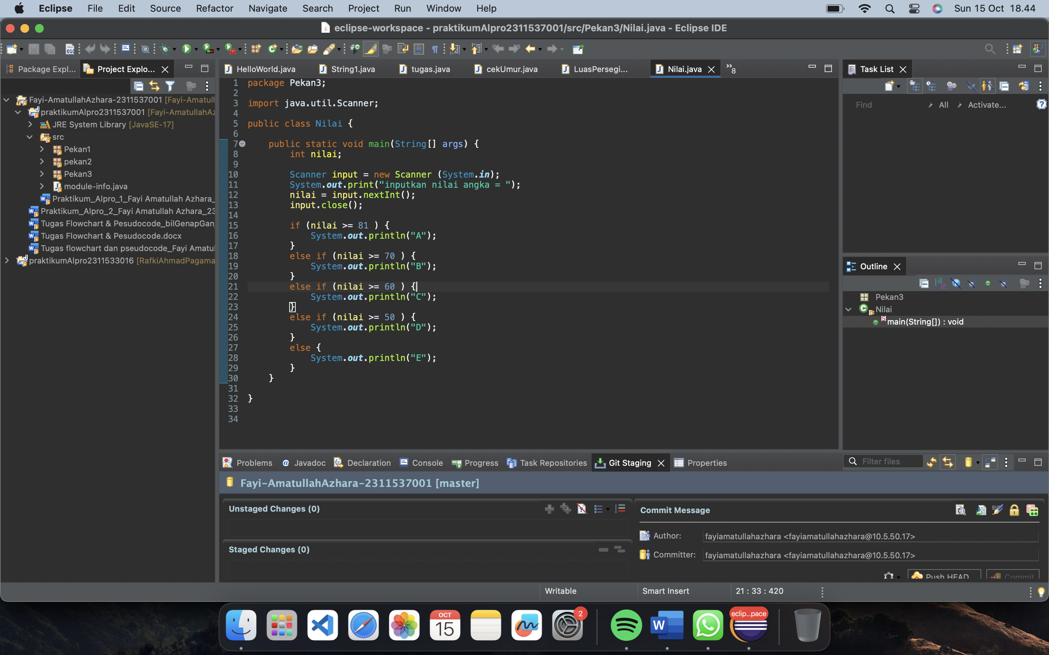

Dari hasil codingan tersebut, jika nilai yang diinput memenuhi angka 81 atau diatasnya, maka program akan mencetak “A”.

1. Pernyataan Else

Pernyataan kondisional else digunakan untuk menentukan tindakan yang akan diambil ketika kondisi dalam pernyataan if tidak terpenuhi.



Contoh penggunaan pernyataan kondisional if dan else dalam bahasa pemrograman:

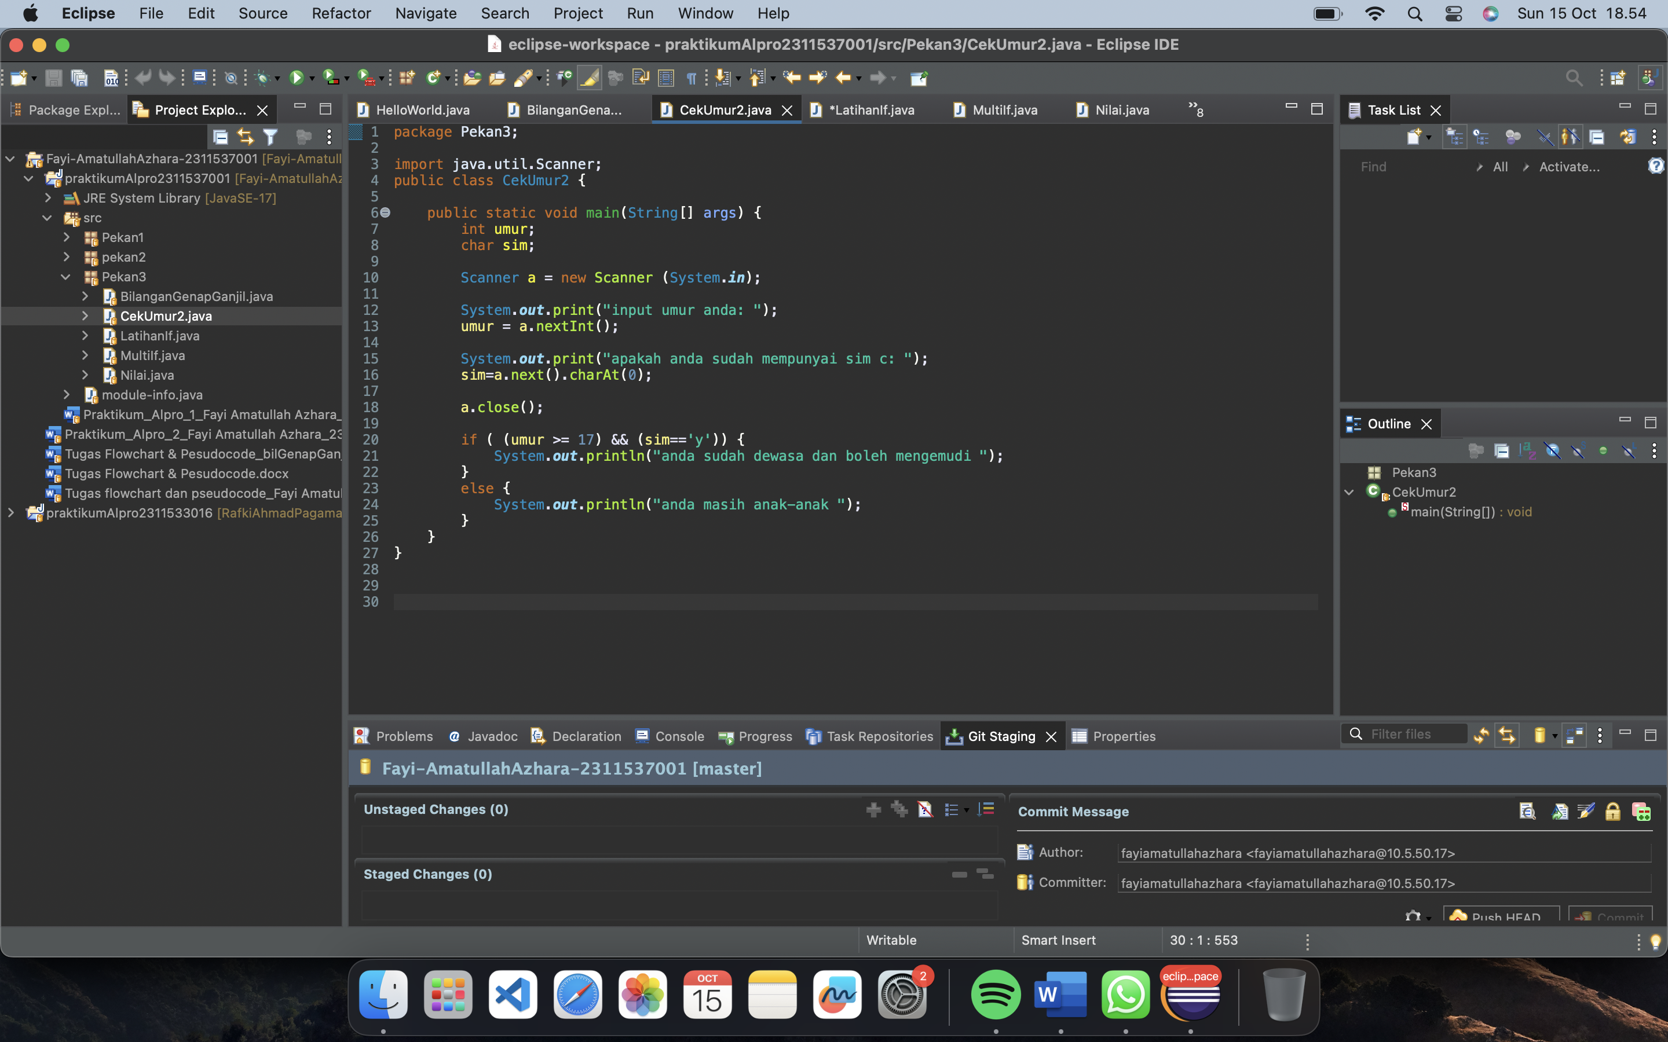

Dalam contoh ini, jika umur 17 tahun atau diatas 17 tahun dan memiliki sim terpenuhi, maka akan di cetak “anda sudah dewasa dan boleh mengemudi”, namun jika syarat if tidak terpenuhi, maka program akan mencetak “anda masih anak-anak”

1. Pernyataan Else If

Pernyataan kondisional else if, juga dikenal sebagai elif dalam beberapa bahasa pemrograman, adalah komponen penting dalam algoritma pemrograman yang digunakan untuk mengevaluasi beberapa kondisi secara berurutan. Pernyataan ini digunakan ketika memiliki beberapa kondisi yang perlu diuji secara berurutan dan ingin menjalankan kode berdasarkan kondisi pertama yang terpenuhi. Pernyataan kondisional else if digunakan untuk mengevaluasi serangkaian kondisi secara berurutan. Jika salah satu kondisi terpenuhi, blok kode yang sesuai dengan kondisi tersebut akan dieksekusi, dan evaluasi kondisi selanjutnya akan dihentikan.



**E. Algoritma dan Flowchart**

1. Algoritma dalam pemrograman adalah serangkaian langkah-langkah atau instruksi yang terstruktur yang dirancang untuk menyelesaikan tugas atau masalah tertentu. Algoritma adalah resep atau panduan yang menggambarkan bagaimana suatu tugas harus dilaksanakan secara sistematis, mulai dari awal hingga akhir. Contoh Algoritma pemograman cek umur 1 :

1. Mulai
2. Input Umur
3. Jika umur >= 17, maka output yang ditampilkan adalah “Anda Sudah Dewasa”
4. Jika umur < 17, maka output yang ditampilkan adalah “Anda Masih Anak2”
5. Selesai
6. Flowchart

Int Umur

Input umur

Tidak

Ya

Umur >= 17?

Cetak

Cetak

1. **Implementasi dan Pembahasan**
   1. Program Cek Umur 2

Program Cek umur 2 merupakan program yang berfungsi untuk cek dewasa dan boleh mengemudi atau tidaknya. Pada Program Cek Umur 2 ini, programer menginputkan umur pada program kemudian program akan menampilkan output sesuai kondisi yang berlaku. Jika anda menginputkan umur 17 tahun atau lebih dan mempunyai sim, maka program akan mencetak output “Anda sudah dewasa dan boleh mengemudi”, namun jika syarat tidak terpenuhi, maka program akan mencetak output “Anda masih anak-anak”.

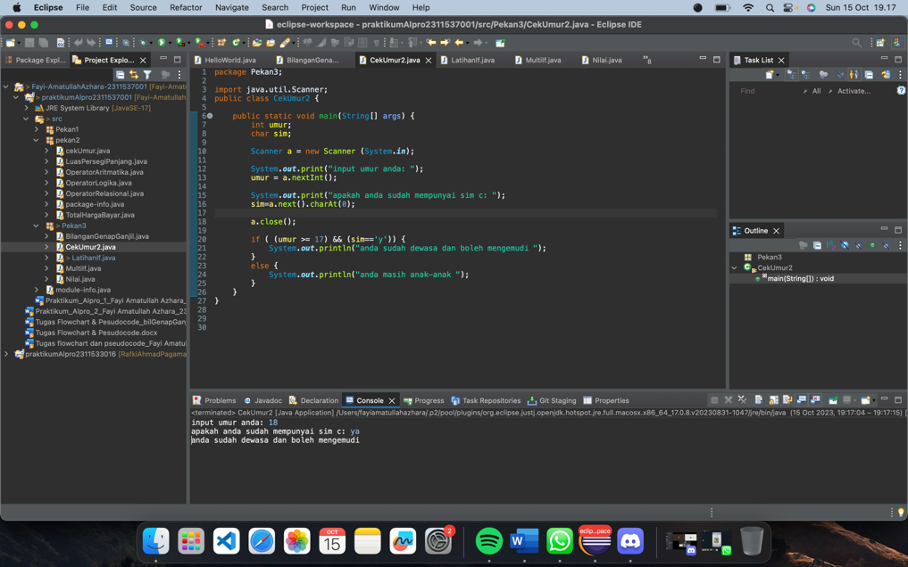

* 1. Program LatihanIF

Pada Program LatihanIF ini pengguna diminta untuk menginputkan nilai IPK kemudian program akan menampilkan output sesuai dengan kondisi yang berlaku. Jika nilai yang di input diatas 2.75 maka program akan mencetak “anda lulus sangat memuaskan dengan ipk (…)”. Jika kondisi tidak terpenuhi, maka program akan mencetak “anda tidak lulus”.

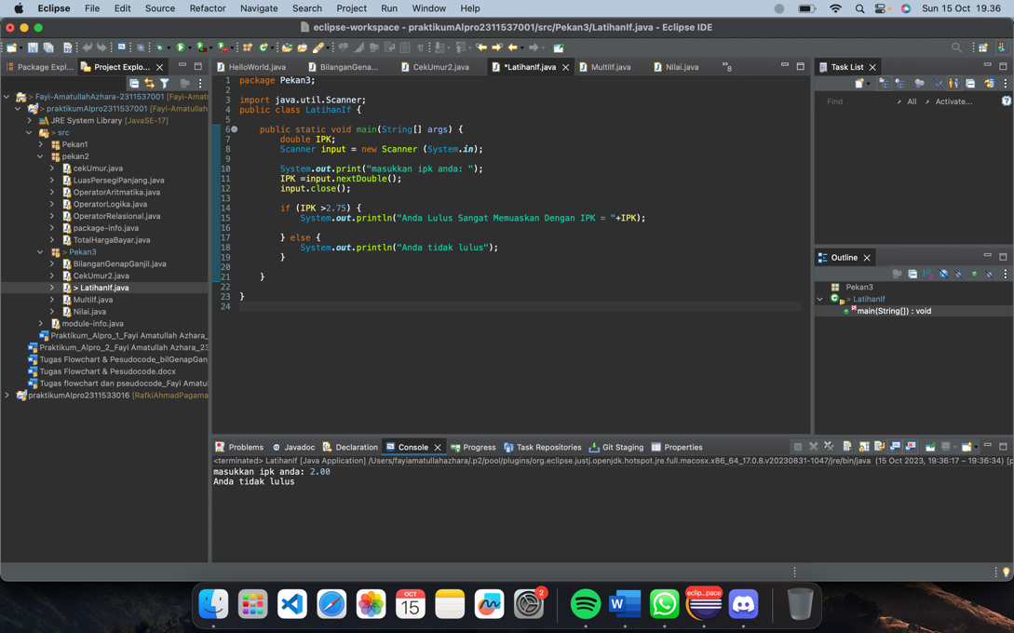

* 1. Program MultiIf

Pada program MultiIf pengguna diminta untuk menginputkan umur dan menjawab pertanyaan apakah pengguna telah memiliki sim. Kemudian program akan menampilkan output sesuai dengan kondisi yang berlaku.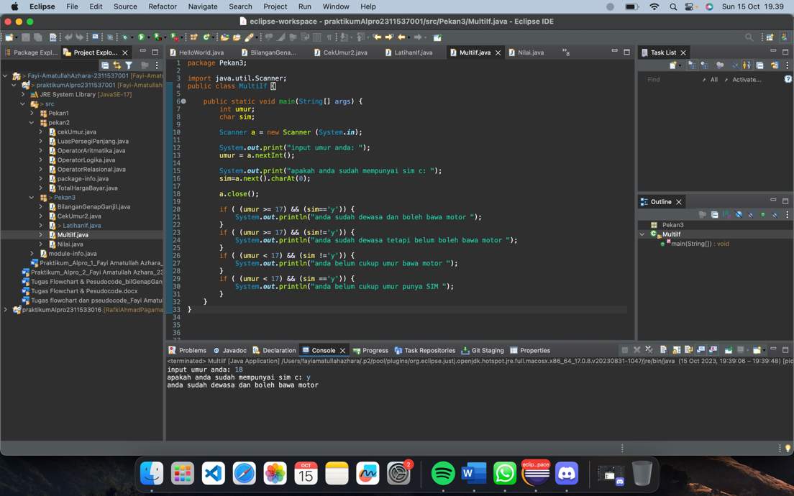

* 1. Program Nilai

Program nilai merupakan program yang berungsi untuk mengkonversi nilai dalam bentuk angka menjadi huruf. Pada program ini pengguna diminta untuk menginputkan nilai dalam bentuk angka kemudian program akan mengkonversi nilai tersebut dalam bentuk huruf dan menampilkan output yang sesuai dengan kondisi yang berlaku. 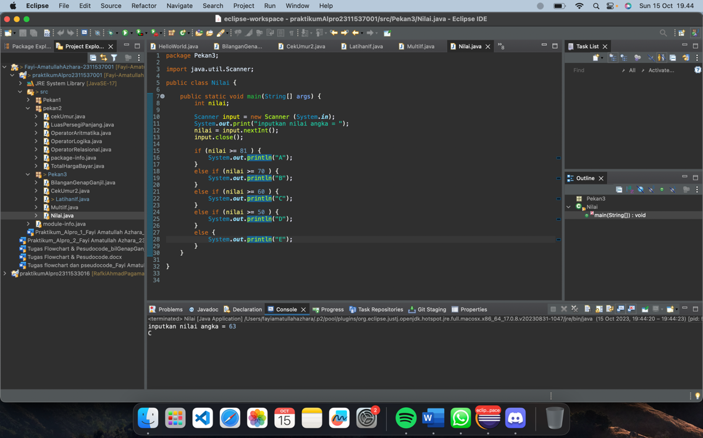

**G.Kesimpulan**

Melalui praktikum ini, saya berhasil memahami konsep dasar dalam pemrograman Java, terutama struktur kontrol seperti if, else, dan if-else. Penggunaan pernyataan if memungkinkan saya membuat keputusan berdasarkan kondisi tertentu dalam program Java saya. Saya juga belajar cara menggunakan pernyataan else untuk mengeksekusi kode jika kondisi if tidak terpenuhi.

Pemahaman tentang if-else if-else juga memberi saya kemampuan untuk menangani multiple kondisi dengan efisien. Dengan demikian, saya sekarang memiliki landasan yang kokoh untuk memahami logika pemrograman dan mengembangkan aplikasi Java yang lebih kompleks di masa depan. Praktikum ini memberi saya pengalaman berharga dalam menguasai konsep dasar yang esensial dalam pemrograman Java.